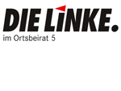

**Sozialdemokratische**

# **Fraktion**

im Ortsbeirat 5  
Niederrad – Sachsenhausen – Oberrad



Frankfurt, den 24.August 2016

**Antrag**

**Öffentliche Informationsveranstaltung zur Spielsituation der**

**Kinder in der Fritz-Kissel-Siedlung**

Der Ortbeirat möge beschließen:

1. Der Ortsbeirat 5 bittet den Magistrat, noch im Jahr 2016, eine öffentliche Informationsveranstaltung für Kinder, Eltern und Anwohner der Fritz-Kissel-Siedlung in Sachsenhausen durchzuführen, in der die Spiel- und Freizeitgestaltungsmöglichkeiten der Kinder in dieser Siedlung besprochen wird.
2. Hierzu sollen Vertreter der drei in der Fritz-Kissel-Siedlung vertretenen Wohnungsgesellschaften (Nassauische Heimstätte, Vonovia und GWH Wohnungsgesellschaft mbH Hessen) sowie Vertreter der Stadt Frankfurt sollen geladen werden.
3. Als wichtige Punkte sollen auf dieser Veranstaltung auf jeden Fall angesprochen werden die Nutzung der Grünflächen zwischen den Häusern für die Freizeitgestaltung der Kinder und deren Eltern sowie die Spielplatzsituation innerhalb und im direkten Umfeld der Fritz-Kissel-Siedlung.

Begründung:

Auf Antrag der SPD-Fraktion hat der Ortsbeirat am 28.05.2014 einstimmig einen Antrag angenommen, dass der Magistrat der Stadt Frankfurt am Main sich bei den Wohnungsgesellschaften dafür einsetzt, dass die Schilder mit der Aufschrift „Ballspielen verboten“ in der Fritz-Kissel-Siedlung entfernt werden (OF 874/5). Ebenso wurde in diesem Antrag die Überprüfung und ggf. Instandsetzung der Spielplätze in der Fritz-Kissel-Siedlung gefordert.

Auf diesem Antrag liegt seit dem 04.07.2016 eine Stellungnahme des Magistrats vor (ST 906). Diese Stellungnahme gibt ausschließlich den Standpunkt der Nassauischen Heimstätte wieder, nach der es wegen „mannschaftsähnlicher Ballsportaktivitäten“ Beschwerden von Anwohner gegeben habe. Im Zuge dessen habe man das Ballspielen ohne jede Ausnahme untersagt. Auf den Zustand der Spielplätze wird gar nicht eingegangen, lediglich der Hinweis der Nassauischen Heimstätte ist erfolgt, dass „die angesprochene Gitterabtrennung nicht zu ihrem Bereich gehöre“.

Diese Stellungnahme des Magistrats ist in einem hohen Maße unbefriedigend, zumal Stellungnahmen der beiden anderen in der Fritz-Kissel-Siedlung vertretenen Wohnungsgesellschaften auch nach zwei Jahren offensichtlich nicht vorliegen bzw. nicht in die Stellungnahme des Magistrats eingeflossen sind.

Inhaltlich ist zu dieser Stellungnahme auszuführen, dass der Ortsbeirat 5 nach wie vor die Entfernung der Verbotsschilder wünscht, um gerade Kindern aus einkommensschwachen Familien die Möglichkeit zu Bewegung und körperlicher Entfaltung in unmittelbarer Nähe ihres Wohnortes zu geben. Die in der Stellungnahme von der Nassauischen Heimstätte angesprochenen „geeigneten Sportflächen“ in „erreichbarer Nähe“ (gemeint sind wohl der Tiroler Park sowie der Bolzplatz an der Stresemannallee Höhe In den Erlen) sind wegen ihres Aschebelages insbesondere für jüngere Kinder ungeeignet (siehe Abb.1) bzw. es ist den Eltern ja auch nicht immer möglich, ihre Kinder über weitere Strecken zu entsprechenden Freizeitflächen zu begleiten oder zu transportieren.

Darüber hinaus hält es der Ortsbeirat nach wie vor für dringend geboten, an den Spielplätzen innerhalb der Fritz-Kissel-Siedlung Verbesserungen vorzunehmen, denn nur ein Teil dieser Anlagen ist attraktiv und einladend gestaltet (siehe Abb.2). „Angemessen“, wie die Nassauische Heimstätte öffentlich verlauten ließ, sind diese Spielstätten in ihrer Gesamtheit sicherlich nicht.

Der Ortsbeirat 5 möchte mit allen beteiligten Parteien, Kindern, Eltern, Anwohnern und Vermietern in Dialog treten, um diese unbefriedigende Situation zu besprechen und die unterschiedlichen Standpunkte im Interesse der Kinder in der Fritz-Kissel-Siedlung zu lösen.

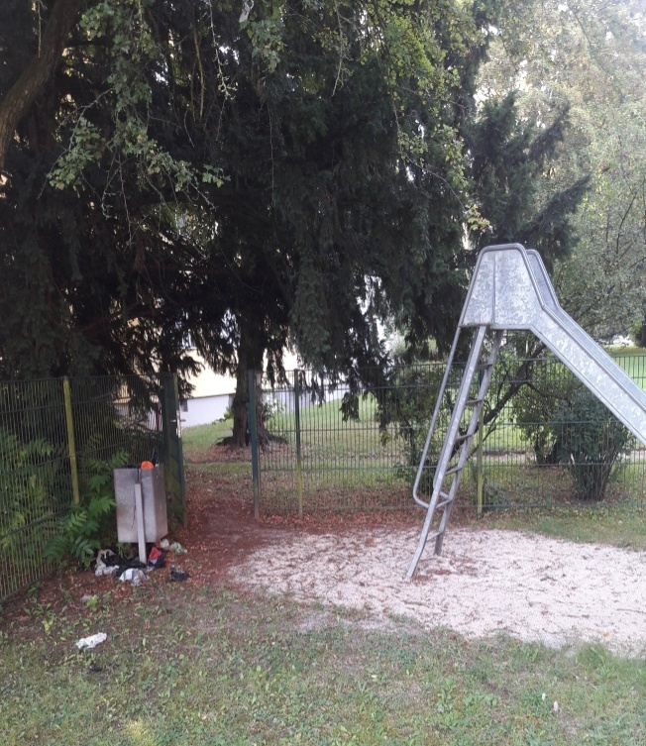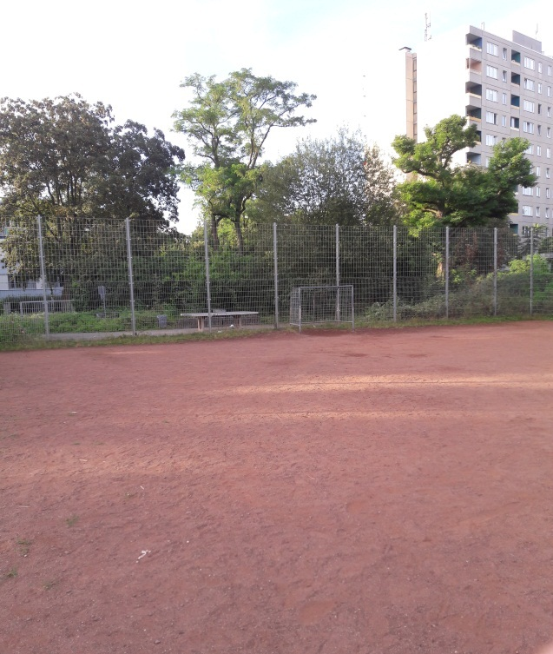

Thomas Murawski Rosita Jany  
(Antragsteller) (Fraktionsvorsitzende)